Отчет по лабораторной работе 13

Программирование в командном процессоре ОС UNIX. Ветвления и циклы.

Власов Артем Сергеевич

Содержание

# 1 Цель работы

Изучить основы программирования в оболочке ОС UNIX. Научиться писать небольшие командные файлы с ветвлениями и циклами.

# 2 Задание

Выполнить последовательность действий по заданному сценарию, написать 4 скрипта для разных целей.

# 3 Выполнение лабораторной работы 13.

Создание файла первого скрипта и изменение его прав доступа. (рис. fig. 1).

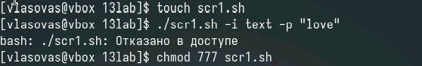

Рис. 1: Создание файла первого скрипта и изменение его прав доступа

Код первого скрипта. (рис. fig. 2).

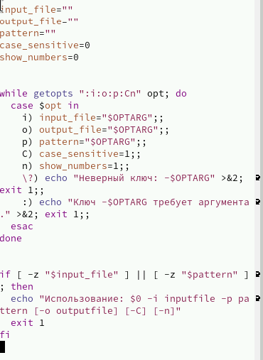

Рис. 2: Первый скрипт

Проверка работы первого скрипта. (рис. fig. 3).

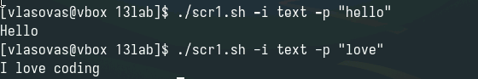

Рис. 3: Проверка

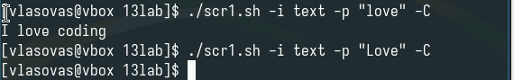

Рис. 4: Проверка

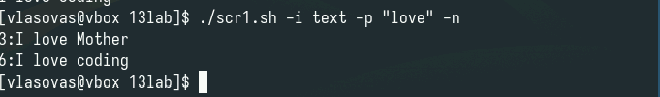

Рис. 5: Проверка

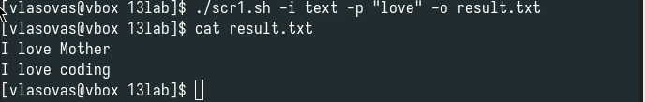

Рис. 6: Проверка

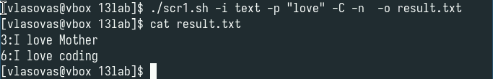

Рис. 7: Проверка

Код второго скрипта на С (рис. fig. 8).

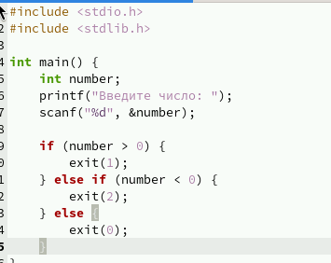

Рис. 8: Код второго скрипта на С

Код второго скрипта(коммандный файл). (рис. fig. **¿fig:009?**).

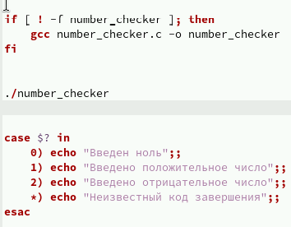

Рис. 9: Второй скрипт

Проверка работы второго скрипта. (рис. fig. **¿fig:011?**).

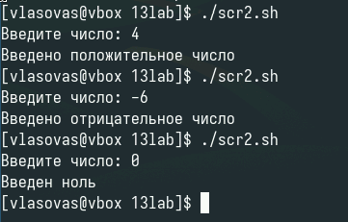

Рис. 10: Проверка

Код третьего скрипта (рис. fig. 11).

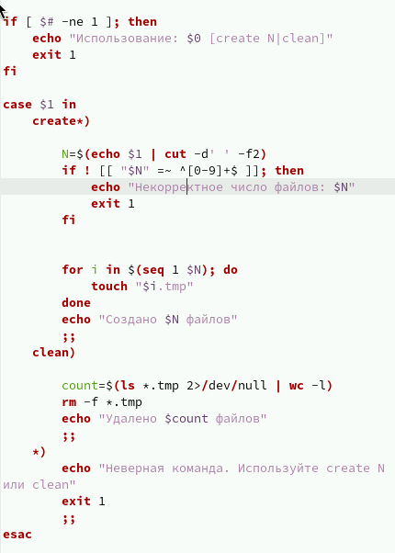

Рис. 11: Третий скрипт

Проверка работа третьего скрипта(рис. fig. **¿fig:014?**).

Проверка

Рис. 12: Проверка

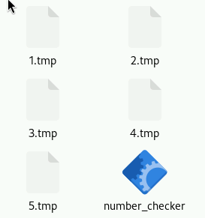

Рис. 13: Проверка

Проверка

Рис. 14: Проверка

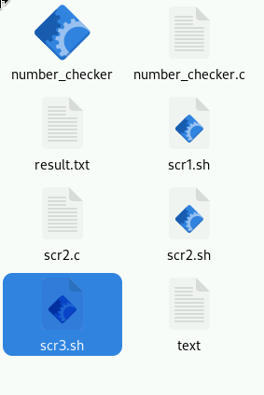

Рис. 15: Проверка

Код четвертого скрипта. (рис. fig. 16).

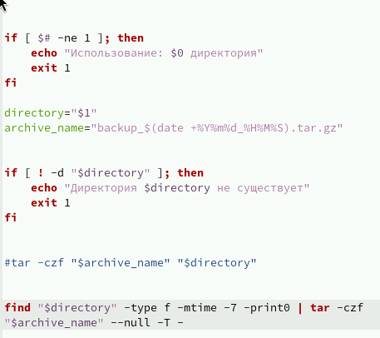

Рис. 16: Четвертый скрипт

Проверка работы четвертого скрипта. (рис. fig. 17).

Проверка

Рис. 17: Проверка

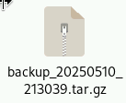

Рис. 18: Проверка

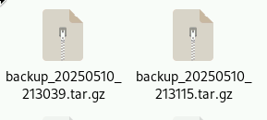

Рис. 19: Проверка

# 4 Контрольные вопросы

1. getopts Обрабатывает аргументы командной строки в скриптах.
2. Метасимволы (*, ?, {}, []) автоматизируют генерацию имён файлов по шаблону.
3. Операторы управления if-else, case, for, while, until, break, continue.
4. Прерывание циклов break - прерывает цикл, continue - пропускает итерацию.
5. true/false true возвращает 0 (успех), false возвращает 1 (ошибка) для управления выполнением.
6. Проверка файла if test -f marks/ $i.$ s проверяет существование файла с именем из переменных в папке marks.
7. while vs until while выполняется пока условие истинно, until - пока ложно.

# 5 Выводы

Мы изучили основы программирования в оболочке ОС UNIX. Научились писать небольшие командные файлы с ветвлениями и циклами.

# Список литературы